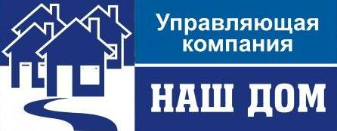
658218, Алтайский край, г.Рубцовск, Алтайский Банк Сбербанка РФ г.Барнаул
Ул. Светлова, д.94 Рубцовское ОСБ 270 г.Рубцовск
ИНН 2209034968 КПП 220901001 Р/сч 40702810602530011291
ОГРН 1027700132195 Корр/сч 30101810200000000604
БИК 040173604
Тел: 5-14-28, 5-14-90
29.03.2012 г. №______
ул.Никольская, 6
_________________________

Предлагаем Вам провести общее собрание собственников и решить вопрос в счет каких денежных средств будут выполнены работы по ремонту кровли (76 кв. м. – 24241,72 руб.), отмостки (98 кв.м. – 94040,8 руб.). межпанельных швов (62 пог. м. – 11703,12 руб.). остекления (1-ин п-д – 9867,28 руб.). изоляции труб ГВС д.76 (70 м. – 36436,4 руб.), замене задвижек отопления д.50 (4 шт. – 8237,2 руб.). На основании Вашего решения будут составлены дефектные ведомости и сметы.

Директор ООО «УК «Наш дом» Коляда А.Н.

Исп.: Короб Л.А., Ледовских В.А.
Тел.: 5-14-28

Отметка о получении:

«_____»___________ 2012 г.

__________/______________

